МИНИСТЕРСТВО ОБРАЗОВАНИЯ РЕСПУБЛИКИ БЕЛАРУСЬ

БЕЛОРУССКИЙ ГОСУДАРСТВЕННЫЙ УНИВЕРСИТЕТ
ИНФОРМАТИКИ И РАДИОЭЛЕКТРОНИКИ

КАФЕДРА РАДИОТЕХНИЧЕСКИХ СИСТЕМ

МЕТОДИЧЕСКИЕ УКАЗАНИЯ
К ЛАБОРАТОРНОЙ РАБОТЕ
«ЧАСТОТНЫЙ ИЗМЕРИТЕЛЬ ДАЛЬНОСТИ»

Для студентов по дисциплинам: радиолокация,радионавигация и РЭЗИ.

Минск 2014
1 ЦЕЛЬ РАБОТЫ
1.1.Изучение физических принципов, лежащих в основе частотного метода измерения дальности.
1.2.Ознакомление с технической реализацией частотного метода измерения дальности на базе радиовысотомера РВ-5.
1.3.Экспериментальное исследование точностных характеристик частотной дальнометрии.

2 КРАТКИЕ ТЕХНИЧЕСКИЕ И ФИЗИЧЕСКИЕ ОСНОВЫ МЕТОДА
Физическими основами измерения дальности в дальномерных радиотехнических системах являются конечность и постоянство скорости распространения электромагнитных волн в свободном пространстве, а также прямолинейность их траекторий.
Сущность метода измерения дальности заключается в определении времени запаздывания отраженного сигнала относительно излучаемого. Оценка этого времени запаздывания в зависимости от вида используемого сигнала производится намерением либо фазового, либо частотного, либо непосредственно временного сдвига принимаемого отраженного сигнала относительно излучаемого. В связи с этим различают фазовый, частотный или импульсный (временной) методы определения дальности. Иногда используют их комбинацию.
В данной лабораторной работе исследуется частотный метод измерения дальности (высоты), в основу которого положено измерение изменения частоты колебаний частотно-модулированного сигнала передатчика за время распространения электромагнитной волны до цели и обратно. Сказанное поясняется рисунок 1, который выполнен в предположении, что частота излучаемых колебаний изменяется непрерывно по линейному закону.
Из ∆_{ABL} следует, что ∆fn равно tgαt₃. Так как t₃ равно - $\frac{2D}{C}$ , то
∆fn = tgα $\frac{2D}{C}$.
Отсюда $D=\frac{∆fnL}{2\frac{dfn}{dt}}$ ,
где tgα = $\frac{dfn}{dt}$ - скорость изменения частоты сигнала передатчика.
С другой стороны ∆fn равно ∆f_{n2} - ∆f_{n1} и равно ∆f_{l2} – f_{l1}, где f_{c} - частота принятых колебаний. Таким образом, измеряя разность частот излучаемых и принимаемых колебаний, можно вычислитьдальность до цели. Разность частит этих колебаний называется маститей биений f_{Б} и равна ∆а_{m} , абсолютная величина которой несет информацию о дальности (высоте).
$D=\frac{f_{Б}C}{2\frac{df_{n}}{dt}}$ .
Однако на практике получить непрерывное линейное измерение частоты невозможно. Поэтому применяют периодическую модуляции. Наибольшее применение находят два вида модуляции: пилообразная (симметричная и нессиметричная) и синусоидальная (рисунке 2). На рисунке обозначены f_{n}max, f_{n}min диапазоны измерения частоты колебаний передатчика; f_{n0} – среднее значение частоты колебаний передатчика; Т_{м} - период модуляции и ∆f_{м}- диапазон изменения частоты.
Периодическая модуляция вносит существенные особенности в работу частотного дальномера. Рассмотрим принцип измерения дальности с учетом этих особенностей в случае симметричной пилообразной модуляции. С этой целью воспользуется эпюрами, представленными на рисунке 3. На рисунке 3, а изображены законы изменения частоты излучаемых f_{n}(t) и принимаемых колебаний f_{c}(t). На рисунке 3, б, в представлены соответственно закон измерения частоты биений и его модуль.
На интервале 0-1f_{Б} растет, на интервале 1-2 остается постоянной, на интервале 2-4 уменьшается, на интервале 4-5 остается постоянной. Далее процесс повторяется. Частота биений, которая в течение периода модуляции Т_{м} остается постоянной, называется основной и обозначается f_{БО}. Как следует из рисунка I, f_{БO}, равно ∆f_{n} , tgαt₃ и равно - $\frac{df_{n}}{dt}t_{3}$. Переходя к конечным приращениям (см. рисунок 2, а),
$\frac{df_{n}}{dt}=\frac{∆f_{M}}{T_{M}/2}=\frac{2f_{M}}{T_{M}}2∆f_{M}F_{M}$ ,
получаем f_{БО} равно $2∆f_{M}F_{M}$t₃. Так как t₃ равно, то f_{БО} равно $4∆f_{M}\frac{D}{C}F_{M}$ (3)
Отсюда $D=H=\frac{f_{БО}C}{4∆f_{M}F_{M}} .$ (4)
Однако частотомер, работающий по принципу счета числа периодов (временной метод), измеряет не f_{БO}, а среднее значение f_{бcp} (с учетом провалов). Средняя частота биений f_{бcp} определяется как высота прямоугольника, равновеликого плошали огибающей частоты биений (см. рисунок 3,в). Огибающая частоты биений представляет собой трапецию. Площадь трапеции:
$S_{∎ afcd}=\frac{1}{2}f_{БО}\left(\frac{T_{01}}{2}+\frac{T_{01}}{2}-t_{3}\right) ,$ (5)
Площадь равновеликого прямоугольника:
$S_{∎ aa'dd'}=f_{БСР}\frac{T_{M}}{2} .$ (6)
Приравнивая правые части выражений (5) и (6) и решая относительно $f_{бср}$, получаем
$f_{БСР}=f_{БО}(1-\frac{t_{3}}{T_{M}})$. (7)
Отсюда ошибка измерения частоты биений
$∆f_{Б}=f_{БО}\frac{t_{3}}{T_{M}}$ . (8)
Данная ошибка относится к разряду методических ошибок и обусловливает абсолютную погрешность в измерении дальности на величину
$∆D\left(∆f_{Б}\right)=\frac{∆f_{Б}C}{4∆f_{M}F_{M}}=\frac{f_{БО}t_{3}C}{4∆f_{M}}$ . (9)
Соответственно относительная ошибка измерения дальности
$δ∆\left(∆f_{Б}\right)=\frac{∆D\left(∆f_{Б}\right)}{D}=\frac{f_{БО}t_{3}C4∆f_{M}F_{M}}{4∆f_{M}f_{БО}C}=t_{3}F_{M}$. (10)
Как следует из выражения (10), $δ∆\left(∆f_{Б}\right)$ прямопропорциональна t₃ и F_{M}.
Таким образом, чем больше t₃ и F_{M}, тем больше $δ∆\left(∆f_{Б}\right).$
Максимальная задержка t_{3max} и максимальная частота модуляции £м; к<ы выбираются из условия обеспечения однозначного измерения дальностей во всем диапазоне изменения рабочих дальностей. При t_{3max} , равном $\frac{T_{M}}{2}$ ,$f_{БО}$max равно $∆f_{M}$. В результате максимальная дальность
$D_{max}=\frac{f_{БО}maxC}{4∆f_{M}F_{M}}=\frac{∆f_{M}C}{4∆f_{M}F_{M}}=\frac{C}{4F_{M}}.$ (11)
Вторая причина, вызывающая ошибку измерения дальности, является дискретность отсчета.
Так, в случае применения для измерения F_{БО} спектра-анализатора дискретность отсчета обусловлена дискретностью спектра преобразованного сигнала.
Поясним сказанное. Вначале рассмотрим преобразованный сигнал (сигнал на выходе смесителя) без учета скачкообразного изменения фазы на 180° через равные промежутки времени $\frac{T_{M}}{2}$ (гипотетический случай). В этом случае длительность импульса τ_{и} равна периоду модулирующей функции Т_{м} (рисунок 4, а). Амплитудно-частотный спектр такого сигнала будет состоять из одной спектральной линии. Остальные спектральные линии, кратные F_{M}, совпадают с нулевыми значениями огибающей спектра (считаем, что радиоимпульс является прямоугольным) (рисунок 4, б). Изменение дальности будем приводить к дискретному смещению f_{БО} по оси частот. Минимальный интервал, через который может быть зафиксировано следующее значение частоты биений, равен F_{M}. Это обстоятельство и является причиной ошибки в измерении дальности. Кроме того, это обстоятельство накладывает ограничения и на f_{m}min которые равны F_{M} . В результате
$D_{min}=\frac{f_{БО}minC}{4∆f_{M}F_{M}}=\frac{F_{M}C}{4∆f_{M}F_{M}}=\frac{C}{4f_{M}}$ . (12)
В случае применения частотомера для измерения f_{m} дискретность обусловлена счетом числа импульсов, полученных из частоты биений.
При симметричной пилообразном законе модуляции число импульсов за период модуляции Т_{м} равно
$n_{m}=f_{БО}T_{M}=\frac{4∆f_{M}D}{C}$ . (13)
Для того, чтобы изменилось показание частотомера, необходимо, чтобы число импульсов изменилось по крайней мере на один. Из выражения (13) нетрудно видеть, что n_{T} будет равно единице при
$D=\frac{C}{4{∆f}_{M}}$. При ∆f_{M} = 100∙10⁶ Гц; ∆D = 0,75м.
Таким образом, частотомер зафиксирует изменение высоты, если последняя изменяется на 0,75м.
В основу способа уменьшения ошибок измерения дальности, обусловленной дискретностью счета, может быть положено использование сложной модулирующей функции, состоящей из нескольких функций. В радиовысотомера РВ-5 она состоит из двух функций: F_{M1} основной и F_{m2} дополнительной. F_{M1}>> F_{M2}
В результате использования F_{Ml} и F_{M2} результирующий модулирующий сигнал приобретает сложную формулу (рисунок 5), период повторения которого определяется методом вспомогательной функции F_{M2}. Вследствие этого интервал между спектральными линиями спектра преобразованного сигнала будет равен F_{m2}. В результате ошибок измерения дальность уменьшается во столько раз, во сколько F_{M1} > F_{M2} и может быть оценена с помощью следующего выражения:
$∆D\left(∆f_{БО}\right)=\frac{F_{м2}C}{4∆f_{M}F_{M}}$ . (14)
Измерение частоты биений методом счета числа импульсов, из нее полученных, широко используется в радиовысотомерах малых высот (РВ-3, РВ- ЗМ, РВ-5 И РВ-5М).
Настоящая лабораторная установка поставлена на базе радиовысотомера РВ-5.
3 НАЗНАЧЕНИЕ И ПРИНЦИП ДЕЙСТВИЯ РАДИОВЫСОТОМЕРА РВ-5
Радиовысотомер РВ-5 предназначен для измерения высоты полета самолета (вертолета) над поверхностью суши (моря). Он представляет собой радиолокационную станцию непрерывного действия с линейной частотной модуляцией колебаний.
Принцип действия РВ-5 заключается в следующем (рисунок 6). Генератор СВЧ вырабатывает высокочастотные колебания, частота, которых периодически изменяется по линейному закону. Этот закон задается функцией, поступающей с модулятора (см. рисунок 5). Основная часть энергии высокочастотных колебаний передавшей антенной излучается по направлению к земной (водной) поверхности. Часть энергии высокочастотных колебаний поступает непосредственно в балансный смеситель. Отраженная от земли энергия попадает на приемную антенну, а затем поступает в балансный смеситель. В балансном смесителе образуются колебания разностной частоты. Частота этих колебания равна величине, на которую изменилась частота генератора СВЧ за время распространения электромагнитной энергии до земли (воды) и обратно. Таким образом, разностная частота пропорциональна времени запаздывания отраженного сигнала относительно излученного, которое однозначно связано с высотой. Колебания разностной частоты после усиления и преобразования поступают на частотомер, величина напряжения на выходе котором пропорциональна f_{БCP}. Под действием этого напряжения стрелка указатели высоты повернется на угол, соответствующий текущему значению высоты.
4 ОПИСАНИЕ ЛАБОРАТОРНОЙ УСТАНОВКИ
Лабораторная установка включает в себя:
- лабораторный макет;
- генератор сигналим низкочастотный ГЗ-109;
- осциллограф CI-65A.
Лабораторный макет выполнен на базе радиовысотомера РВ-5. Его функциональная схема представлена на рисунке 7. Она содержит два канала: канал формирования и передачи зондирующего сигнала и канал приема и обработки отраженного, сигнала. Состав каналов указан на схема. Взаимодействие элементов каналов при определении высоты сводится к следующему.
На стабилизатор-интегратор одновременно поступают прямоугольные импульсы, вырабатываемые генераторами F_{M1} (генератор основной частоты модуляции) и F_{M2} (генератор дополнительной частоты модуляции). Основная частота модуляции F_{M1} = 150 Гц, а дополнительная F_{M2} = 20 Гц. Последняя используется для уменьшения погрешности измерения, обусловленной дискретностью спектра сигнала. Генератор F_{M1} подключен к стабилизатору-интегратору через модулятор, в котором осуществляется управление амплитудой импульсов с целью уменьшения погрешности измерения за счет нестабильности ∆f_{M}.
В стабилизаторе-интеграторе формируется сложная модулирующая функция (см. рисунок 5), по закону которой изменяется частота колебаний, вырабатываемых генератором СВЧ. Диапазон генерируемых частот составляет при этом 4200-4400 МГц.
Высокочастотные колебания с выхода генератора СВЧ, которые в дальнейшем будем называть зондирующим, сигналом, через вентиль I, направленные ответвители и вентиль 2 поступают в передающую антенну. Передающей антенной зондирующий сигнал излучается в направлении земной, водной поверхности.
Отраженный от земли (воды) сигнал, принятый приемной антенной, через вентиль 3 поступает на балансный смеситель 2. На второй вход этого смесителя поступает часть энергии зондирующего импульса. Этот сигнал является гетеродинным и его частота отличается от частоты принятого сигнала на величину, пропорциональную времени распространения электромагнитной энергии до земли и обратно, именуемую временем задержки t₃. Время задержки однозначно связано с высотой. Поэтому на выходе балансного смесителя образуются колебания разностной частоты (биения), по значению которой можно судить о высоте полета. Следовательно, чтобы определить высоту полета, необходимо измерить значение разностной частоты. Для этой цели может быть использован анализатор спектра (частотный метод). В случае же одиночной цели используется простой частотомер, работающий по принципу счета числа периодов (временный метод). Последний нашел применение в РВ-5. Поэтому, дальнейшая техническая реализация радиовысотомера обусловлена выбранным метолом измерения разностной частоты.
Колебания разностной частоты с выхода балансного смесителя 2 поступает на предварительный усилитель разностной частоты ПУРЧ-5, в задачу которого входит компенсация ослабления отраженного сигнала при увеличении высоты полета. С этой целью формируется частотная характеристика с подъемом на высоких частотах около 6 дБ на октаву. После предварительного усиления колебания разностной частоты поступают на усилитель разностной частоты УРЧ-5, где помимо основного усиления полезного сигнала осуществляется ослабление вредного воздействия шумов и паразитных сигналов. Эта задача решается фильтрами верхних и нижних частот, а также интегратором,
Переключение частотных характеристик и фильтров в зависимости от высоты (Н≥30 м) полета осуществляется специальным устройством, состоящим из схемы переключения частотных характеристик, схем переключения и отключения фильтра. Управление осуществляется напряжением высоты, поступающим с УПГ.
При полетах на высоте меньше 30 м включается интегратор, представляющий собой PC фильтр нижних частот. Схема управления интегратором состоит из усилителя-ограничителя и счетчика.
Отраженный сигнал с выхода интегратора поступает на схему заграждения шумов, которая улучшает работу радиовысотомера в случае воздействия большого уровня паразитных сигналов.
Формирование напряжения, величина которого пропорциональна высоте полета, осуществляется с помощью счетчика и УПТ.
Для исключения влияния нестабильности ∆f_{M} на точность измерения высоты в РВ-5 предусмотрена автоматическая подстройка постоянной радиовысотомера. Постоянная радиовысотомера k=4∆f_{м}F_{м}/С стабилизируется путем управления полосой модуляции за счет изменения в модуляторе амплитуды импульсов, вырабатываемых генератором F_{м1}.
Эта задача решается устройством автоподстройки постоянной радиовысотомера, состав которого указан на схеме. Имитация задержки отраженного сигнала осуществляется JI3-1, которая задерживает колебания генератора СВЧ на время, эквивалентное высоте 15м. В балансном смесителе I образуются колебания разностной частоты, которые далее усиливаются и преобразуются в импульсы, поступаете на счетчик частоты контроля. В счетчике импульсы преобразуются в ток, пропорциональный высоте L_{e4}. Одновременно на счетчик поступает опорный ток L_{on}, пропорциональный эквиваленту высоты линии задержки. В УПТ пропорционально разности этих токов формируйся напряжение, управлявшее работой модулятора. Если ∆f_{M} есть const, то L_{i4} равно i_{on}. В этом случае U_{УПТ} равно U_{УПТ40М} и амплитуда импульсов генератора, F_{M1} в модуляторе не меняется.
При переменной ∆f_{M} L_{e4} не равно i_{on} . В результате U_{УПТ} не равно U_{УПТ40М}. Это приведет к изменению амплитуды импульсов F_{M1} на такую величину, чтобы обеспечить постоянство ∆f_{M}.
С целью удобства выполнения работы на лицевой панели макета представлена несколько упрощенная функциональная схема (рисунок 8). Снятие временных диаграмм осуществляется с помощью осциллографа CI-65A, подключаемого поочередно к гнездам, установленным на выходе отдельных каскадов. Подключение генератора низкочастотного сигнала ГЗ-109. осуществляется к клеммам "ЗГ".
5 ПОДГОТОВКА К ВЫПОЛНЕНИЮ РАБОТЫ
Студенты до прибытия в лабораторию для выполнения работы обязаны:
- изучить частотный метод измерения дальности и его реализацию в радиовысотомере;
- ознакомиться с методическими указаниями на данную лабораторную работу;
- заготовить в отчете таблицы 1-2 для построения зависимостей ∆Н=f(t₃) при различных значениях F_{M1} (ошибки обусловлены непостоянством частоты биений в пределах периода повторения модулирующей функции F_{M1}), и таблицы 3-4 для построения зависимостей ∆Н = f(F_{M}) при различных значениях (ошибки обусловлены дискретностью отсчета).

Таблица 1 – F_{M1}=45Гц; H_{зад}=100м; f_{БО}=90кГц.
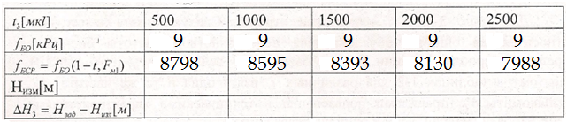
Таблица 2 – F_{M1}=190Гц; H_{зад}=100м; f_{БО}=9кГц.
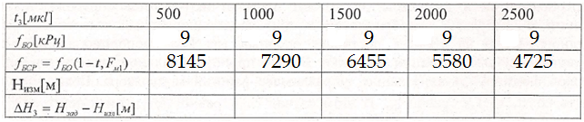
Таблица 3 – H_{зад}=50м; f_{БО}=4,5кГц.
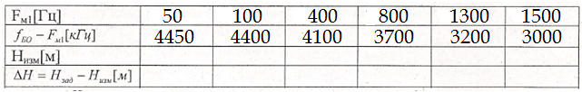
Таблица 4 – H_{зад}=100м; f_{БО}=20кГц.
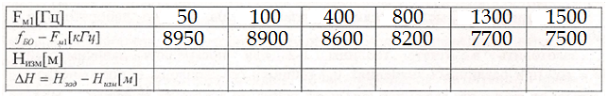
Произвести расчеты:
- для табл. 1-2 f_{БCP} (третья строка);
- для табл. 3-4 f_{БО} – F_{M1} (вторая строка). Следует иметь ввиду, что относительная ошибка, обусловленная непостоянством частоты биений в пределах периода функции F_{M1}, не зависит от величины f_{БО} (см. выражение 10). Поэтому в таблицах 1-2 для различных t₃ взята одна и та же частота f_{БО}. Ознакомиться с правилами пользования и техническими характеристиками генератора сигналов ГЗ-109 и осциллографа CI-65A.

6 ЛАБОРАТОРНОЕ ЗАДАНИЕ
В процессе занятия студентами выполняются следующие виды работы:
- снятие осциллограмм в контрольных точках, указанных на лицевой панели макета;
- определение ошибок измерения высоты, обусловленных непостоянством частоты биений в пределах периода функции F_{M1} (таблицы 1-2) и дискретностью отсчета (таблицы 3-4).
7 ПОРЯДОК ВЫПОЛНЕНИЯ РАБОТЫ
7.1.Включение лабораторной установки.
Включение лабораторной установки осуществляется установкой тумблеров "Сеть", расположенных на передней панели макета, генератора и осциллографа в положение "Вкл.", а также преобразователя напряжения 115В 400 Гц с разрешения преподавателя.
7.2.Снятие осциллограмм в контрольных точках.
Снятие осциллограмм производить осциллографом CI-65A в контрольных гнездах, установленных на передней панели макета. Синхронизация осциллографа внутренняя при снятии эпюр напряжений до смесителя. После смесителя синхронизация внешняя с гнезда, установленного на выходе генератора F_{M1}. Перед зарисовкой эпюр необходимо удостовериться их соответствию физическим процессам.
7.3.Определение величины ошибки измерения высоты от времени задержки отраженного сигнала при различных значениях частоты генератора F_{M1} (ошибки обуславливающие измерения f_{БСР}).
С этой целью необходимо:
7.3.1.Соединить клеммы "Выход" генератора сигнала ГЗ-109 с клеммами "ЗГ" макета.
7.3.2.Устанавливая значения частоты генератора 13-109, равные f_{БСР}, указанные в таблице 1-2, снять показания высотомера и занести их в строчку 4 названных таблиц соответственно.
7.3.3.Исходя из Н_{зад} и Н_{изм}, рассчитать абсолютную ∆Н - ошибку измерения высоты при различных F_{M1}.
7.3.4.Построить зависимости ∆Н от t₃ при различных значениях F_{M1} полученных расчетом и экспериментальным путем.
7.3.5.Определение величины ошибки, обусловленной дискретностью отсчета, при различных значениях высоты.
С этой целью необходимо:
7.4.1.Установить значения частоты генератора равные f_{БO}F_{M1} указанные в таблицах 3-4, снять показания высотомера и занести их в строку 3 названных таблиц соответственно.
7.4.2.По заданным значениям высоты Н_{зад} = 50 , 100 м соответственно для таблиц 3,4 и измеренным Н_{изм} рассчитать абсолютную ∆Н и построить зависимости ∆Н от F_{M1} различных значениях H.
8 СОДЕРЖАНИЕ ОТЧЕТА
8.1.Зарисовки осциллограмм в контрольных точках лабораторной установки.
8.2.Таблицы с внесенными расчетными и экспериментальными данными.
8.3.Семейство графиков ошибок измерения высота, обусловленные измерением среднего значения частоты биения при различных F_{M1}.
8.4.Семейство графиков ошибок измерения высоты, обусловленных дискретностью отсчета при различных Н.
8.5.Выводы по работе.
9 КОНТРОЛЬНЫЕ ВОПРОСЫ
1.Перечислить методы измерения дальности, их преимущества и недостатки.
2.Пояснить принцип частотного метода измерения дальности.
3.Пояснить смысл ошибок метода измерения высоты в РВ-5.
4.Какие ограничения накладываются на выбор значений ∆f_{M} и F_{M1}
5.Чем определяется расстояние между спектральными линиями в спектре периодического сигнала?
6.Пояснить, какая из составляющих ошибок измерения высоты уменьшается при применении F_{M2} и почему?
7.Изменятся ли показания высотомера с изменением ∆f_{м} и F_{M1} ?
8.Почему счетчик измеряет среднее значение частоты биений, а не F_{Б0} ?
9.Изобразить огибающую частоты биений при наличии τ_{v2}
10.Почему в преобразованном сигнале через равные промежутки времени происходит скачкообразное изменение фазы колебаний 180°
11.Чем определяется D_{min} D_{max} разрешающая способность?
12.Почему частотный измеритель дальности, использующий для измерения метод счета импульсов, не обладает разрешающей способностью по дальности?

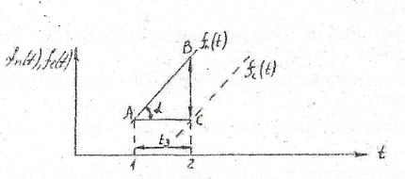
Рисунок 1 – Линейное искажение частоты
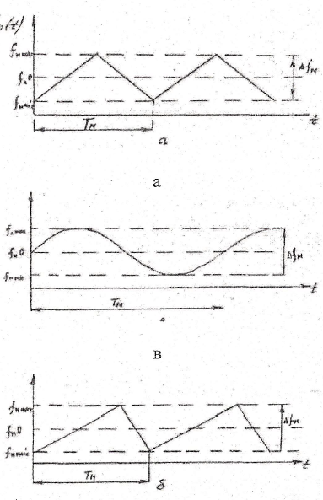
Рисунок 2 – Виды модуляции

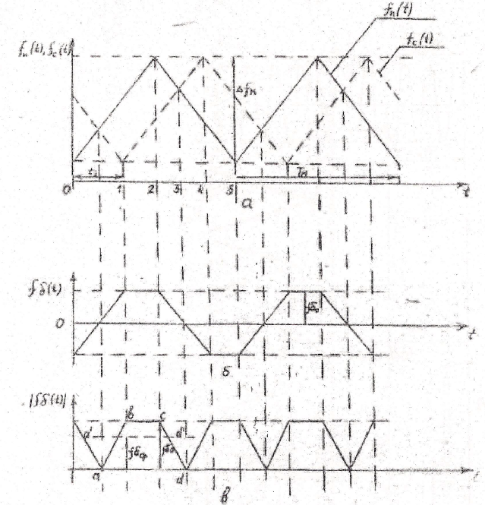
Рисунок 3 – Временные диаграммы с периодической модулирующей функцией
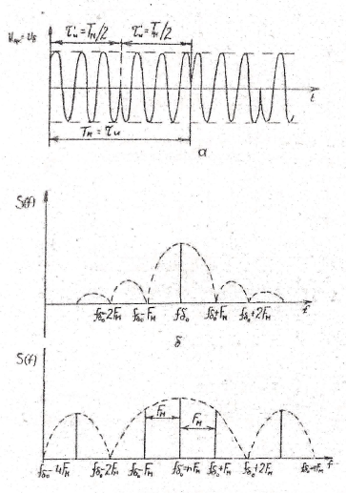
Рисунок 4 – Преобразование сигнала и его спектра
Рисунок 5 – Результирующий модулирующий сигнал

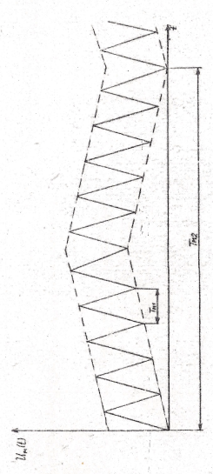

Рисунок 6 – Схема электрическая структурная РВ-5
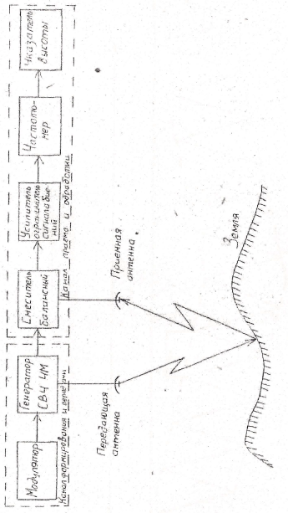

Рисунок 7 – Схема электрическая функциональная
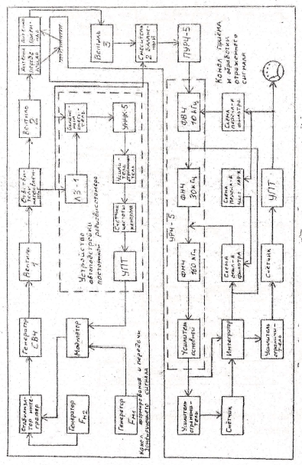

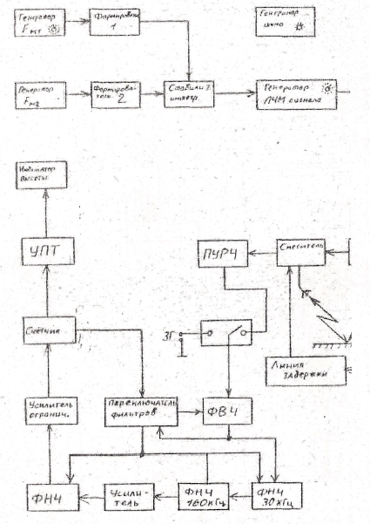
Рисунок 8 – Схема электрическая функциональная упрощенная лабораторного макета

